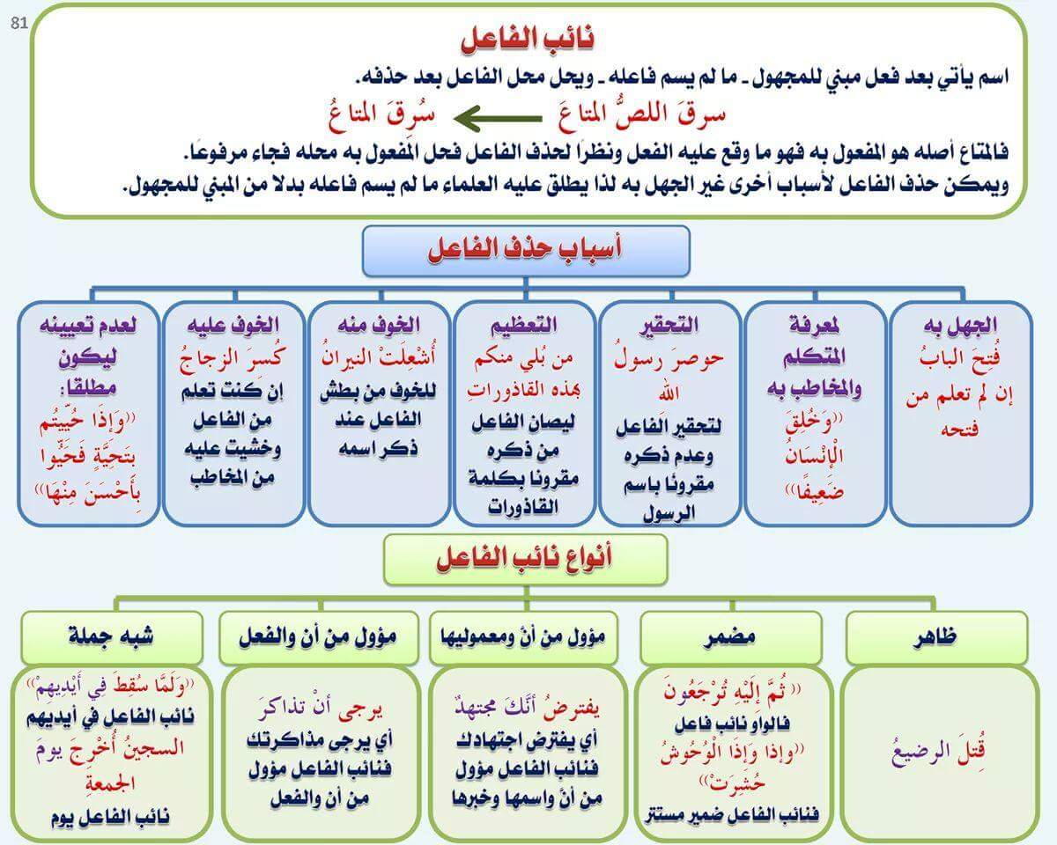

https://youtu.be/2tLJA0MfiJA?si=cC5U9tgim3MYx0yR
https://youtu.be/PiAOOQJzi9M?feature=shared
نائب الفاعل

